Depeche Mode

Nein, wir sind nicht die offizielle Band der Alt-Right
Der rechte Aktivist Richard Spencer bezeichnet Depeche Mode als "offizielle Band der Alt-Right". Das Problem: Die Band weiß nichts davon - und wehrt sich gegen die Verbindung.
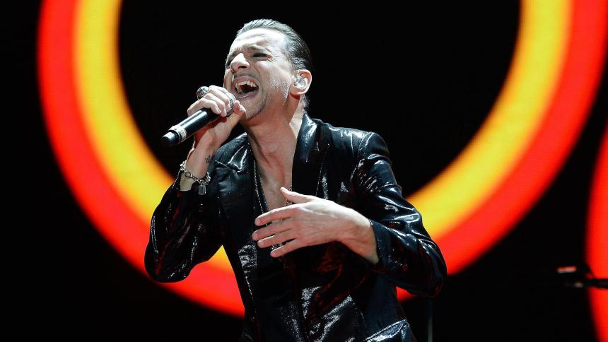
DPA
Depeche-Mode-Sänger Dave Gahan
Freitag, 24.02.2017 10:57 Uhr
Es gibt Menschen, von denen möchte man kein Lob: Das erlebt gerade die Band Depeche Mode. Als der rechte Aktivist und inoffizielle Alt-Right-Anführer Richard Spencer am Rande einer politischen Konferenz gefragt wurde, welche Musik er mag, sagte er: "Depeche Mode ist die offizielle Band der Alt-Right". Eine Reporterin des "New York Times"-Magazins twitterte den Satz.

Aufgescheucht durch eine solche Aussage, riefen mehrere amerikanische Medien bei der Band an, um ein Statement zu bekommen. Innerhalb kürzester Zeit ließ sie verlauten: Alles Unsinn! "Depeche Mode hat keine Verbindungen zu Richard Spencer oder der Alt-Right".
Er habe nur einen Witz gemacht, sagte der 38-jährige Spencer anschließend. Er gab aber zu, selbst seit langer Zeit ein Fan der Band zu sein. "Sie sind keine typische Rock-Band, in Bezug auf die Texte und viele andere Dinge", erklärte er dem "Rolling Stone". "Depeche Mode ist eine Band von existenzieller Angst, Schmerz, Sadismus, Horror, Dunkelheit und noch vieles mehr." Für Spencer gebe es in der Ästhetik der frühen Alben der Band sowohl kommunistische aber eben auch faschistische Elemente.
Über die ästhetischen Entscheidungen der frühen Depeche Mode lässt sich sicher streiten. Eindeutig ist aber die Haltung der Band zu Donald Trump, den Spencer während des Wahlkampfes wiederholt unterstützt hatte. Gegenüber italienischen Medien sagte Sänger Dave Gahan im Oktober: "Die Dinge, die er (Trump) sagt, klingen ähnlich wie das, was jemand anderes 1935 gesagt hat. Das ist nicht besonders gut ausgegangen."
Und angeblich beschäftigt sich auch das kommende Album "Spirit" mit vielen Aspekten des aktuellen politischen Geschehens - von Brexit bis zu Trump.
Obwohl die Band auch schon in früheren Songs eher linke und progressive politische Ansichten hatte anklingen lassen, sieht Richard Spencer dennoch ästhetische Ähnlichkeiten zu seiner Bewegung. "Es gab schon immer einen gewissen nostalgischen Synthie-Wave-Vibe in der Alt-Right", sagte er dem "Rolling Stone" und fügte hinzu: "Vielleicht ist es eine Generationensache. Menschen in meinem Alter sehnen sich nach ihrer Kindheit, jüngere Kids greifen nach einer imaginären Kindheit. Und auch Trump hat etwas Achtzigerhaftes an sich. Es war das Jahrzehnt, das ihn definiert hat. Und es war der letzte Moment, in dem es noch ein erkennbares weißes Amerika gab."
Gut möglich, dass Depeche Mode die Achtzigerjahre genauso gesehen haben. Anders als Spencer, haben sie aber versucht, dieser Zeit zu entkommen. Und Lieder wie dieses geschrieben.

